コロナウイルスの 病気の 検査について
やさしい日本語（JP）
今、 福岡県では コロナウイルスの 病気が 広がっています。 みなさんには、 コロナウイルスの 病気を 広げないための 対策と 医療を 守るための 協力を お願いします。

今、 病院に 行く 人が 増えています。 そのため、病院に 行っても 検査や 診察（医者に 診てもらうこと）まで 長い 時間 待ちます。 子供や 年をとった人や ほかの 病気がある 人が なかなか 検査や 診察を 受けることができません。 病院に 行く 人が 増えると、病院が しっかりとした 治療をすることが 難しくなるかもしれません。
子供や 年をとった人や ほかの 病気がある 人が しっかりと 治療を 受けること。 そして、 若くて ほかの 病気がない 人が コロナウイルスの 病気を 検査すること。 この ２つのことが できるように、 国と 協力して、 次の ことを 新しく 始めます。

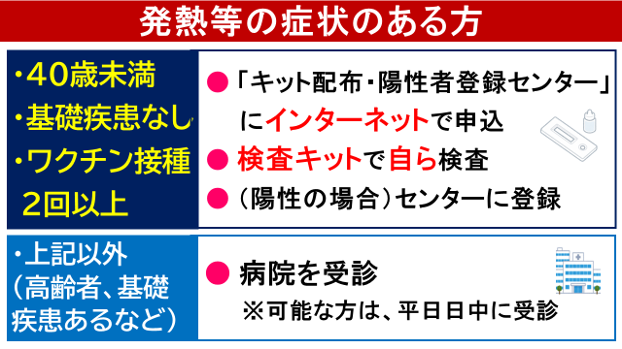
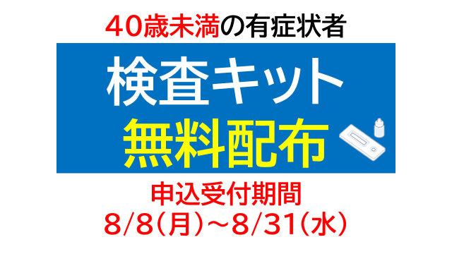

１． 検査キットを もらうことが できる人
次の 人には、 自分で 検査をすることができるよう、 検査キット（検査をするための 道具）を 無料で 送ります。
Ａ １０歳から ３９歳までの 人
Ｂ 危険因子（ほかの 病気になる 危険性を 高める 可能性がある 要素（※１））がない 人
Ｃ ワクチン接種を ２回以上 受けた 人
Ｄ 熱などの 症状がある 人
E 福岡県内に 住んでいる 人

※１ 悪性腫瘍、慢性呼吸疾患、慢性腎臓病、糖尿病、高血圧、脂質異常症、心血管疾患、脳血管疾患、肥満（BMI：30以上）、喫煙、固形臓器移植後の免疫不全、妊娠後期（28週０日以降）、免疫抑制・調整薬の使用、HIV感染症

２． 検査の 流れ
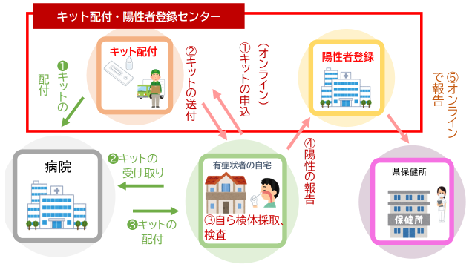

検査キットを もらう 方法は 次のとおりです。
１ 県が 新しく 「キット配布・陽性者登録センター」を 開きます。
２ 上の Ａから Ｄの すべてに 当てはまる 人は、インターネットで 申込みが できます。
３ 申し込みをしてから 約２日後に、 申し込んだ 人の 家に 検査キットが 届きます。

検査キットが 届いたら 次のことを してください。
４ 検査キットを 使って 自分で 検査をしてください。
５ コロナウイルスの 病気になったことが わかった 人は、 検査キットと いっしょに 入っている 案内チラシを 見て インターネットで 「キット配布・陽性者登録センター」に 登録してください。
６ 「キット配布・陽性者登録センター」の 医者が オンラインで 症状を 確認します。
７ その後は、 保健所の 指示のとおり 家で 休んでください。

３． 検査キットの 申込みと 陽性者の 登録について
（１）検査キットの 申込み

検査キットを 送ってほしい 人は、インターネットで 申し込んでください。
申込みができる日は ８月８日から ８月３１日までです。
下の 画像を 読み取って、 「キット配布・陽性者登録センター」の ウェブサイトに 行ってください。
※申込は、 １人１回です （１回の 申込みで １キットを 送ります）。
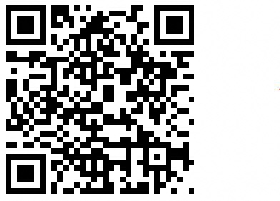

（２）陽性者の 登録
登録することが できる日は ８月８日から ９月７日までです。
検査キットと いっしょに 入っている 案内チラシを 見て、 サイトに アクセスしてください。

４. 問い合わせ
問い合わせ内容 | 電話番号 | 対応時間 | 対応言語
検査キットの申込みについて | 050-2018-7587 | ９時～１８時  （土日祝日も受け付けます） | 日本語のみ

外国語での 相談が 必要な 場合は、 以下の 福岡県外国人相談センターへ お問い合わせください。

問い合わせ内容 | 電話番号 | 対応時間 | 対応言語
働くこと、住むところ、子どもの教育など 生活で  困っていること、在留・法律相談など 色々な相談 | 0120-279-906  （無料） | １０時～１９時  （土日祝日も受け付けます） | ２２言語（日本語、英語、中国語、韓国語、ベトナム語、ネパール語、インドネシア語、タガログ語、ポルトガル語、タイ語、スペイン語、フランス語、ドイツ語、イタリア語、ロシア語、マレー語、ミャンマー語、クメール語、モンゴル語、シンハラ語、ヒンディー語、ベンガル語）

４０歳以上の 人や、 ほかの 病気が ある人などは、これまでどおり、 病院に 行ってください。 ただし、 軽い 熱、 せき、 のどの 痛みなど 軽い 症状の 人は、 できるだけ 平日の 昼間に 近くの 病院に 行ってください。 夜や 休みの 日には なるべく 病院に 行かないでください。

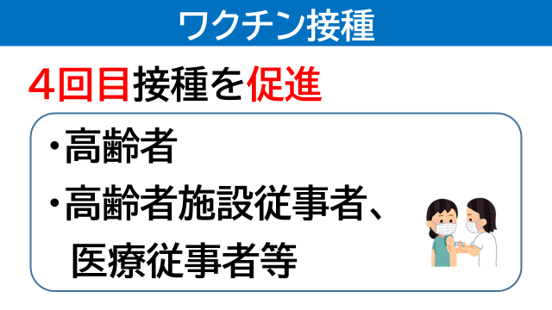

ワクチンについては、 年をとった人などに ４回目の ワクチン接種を 受けてもらいます。 また、 年をとった人がいる 施設で 働いている 人や、 病院で 働いている 人にも ４回目の ワクチン接種を 受けてもらいます。

県民の みなさんへの お願い
コロナウイルスの 病気を 広げないための 対策と、 医療を 守るために 引き続き協力を お願いします。

お年寄りや ほかの 病気がある 人は、早めに ４回目の ワクチン接種を 受けるかどうか 考えてください。
また、 外に 出るときや 人と 会うときは、 行き先が 混んでいないか、 コロナウイルスの 病気を 広げないための 対策ができているかを しっかり 確認してください。
そして、 マスクを 正しく 着けること、 手や 指を きれいにしておくこと、 ３つの 密（密集、密接、密閉）を 避けること、 空気を 入れ換えることなどの コロナウイルスの 病気を 広げないための 対策を 確実に 行うように お願いします。

子供、 年をとった人、ほかの 病気がある 人と 日ごろから 会う 人は、コロナウイルスの 病気が 広がりやすいことは しないでください。 注意深く 行動してください。

一緒に住んでいない家族と 久しぶりに 会う時は、 家族に 会う前に 検査を 受けるなど、 コロナウイルスの 病気になっていないことを 確認してください。 また、家でも マスクを 着けること、 空気を 入れ換えることなど、 引き続き コロナウイルスの 病気を 広げないための 対策を 確実に 行うように お願いします。

外で 食事をすることも 増えると 思います。 たくさんの 人と 食事をするときも検査を 受けるよう お願いします。

